Edukacja wczesnoszkolna- klasa 1A – 18.05
Świat z lotu ptaka
Temat: Skrzydlaci przyjaciele.

Edukacja polonistyczna:
- podręcznik – s. 23
- ćwiczenia z j. polskiego – ćw. 1, 2, 4 s. 22/ 23 + ćw. 3 s. 23 dla ochotników
Edukacja matematyczna:
- ćw. 7 s. 74 – ćwiczenia z matematyki
- ćw. 1, 2 s. 46 – podręcznik z matematyki
- zeszyt – zadanie tekstowe (treść poniżej)

- Napisz w zeszycie poniższe zdanie i narysuj pogodę aktualną pogodę.

Dzisiaj jest poniedziałek.

- Z pomocą rodzica przeczytaj tekst na str. 23 w podręczniku .

- Na podstawie tekstu z podręcznika spróbuj odpowiedzieć na poniższe pytania:
- Ile piskląt pojawiło się w niedzielę w gnieździe?
- W jaki dzień tygodnia pojawiły się pisklęta?
- Czego wszędzie szukają rodzice (dla piskląt)?

- Odszukaj w tekście i odczytaj wyrazy, w których występuje dź, a następnie wyrazy z dzi.
- Przepisz do zeszytu (z tekstu) 4 wybrane wyrazy z dzi.

- Przypatrz się. Dzisiaj poznasz dzi.

dzieci dziadek dzięcioł

- Dopasuj wyrazy do ilustracji i otocz pętlą dzi.

- Spróbuj napisać dzi po śladzie.
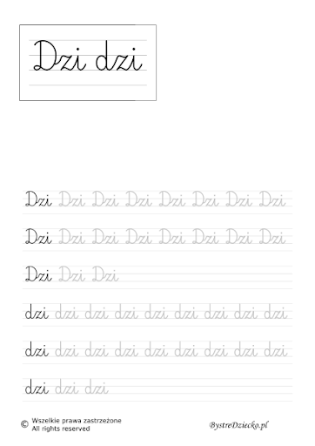

- Połącz litery i zapisz utworzone sylaby w zeszycie.

- Podpisz rysunki wyrazami z ramki.

dziura drzewo dziewczynka

- Wykonaj ćw. 3 str. 26 – ćwiczenia z polskiego.

- Uzupełnij zdania wyrazami z ramki. Przepisz tekst do zeszytu.

będzie dziupli dzięcioły dzioby

W ………………. słychać małe ……………….... .
Otwierają szeroko ……………………………….. .
Niedługo …………………….…… pyszny obiad .

EDUKACJA MATEMATYCZNA

- Wykonaj ćw. 1 str. 46 (podręcznik z matematyki).

- Wykonaj ćw. 2 str. 46 (podręcznik z matematyki).

- Zadanie tekstowe – do zeszytu.

Mama kupiła Oli lalkę za 40 zł, klocki za 30 zł i piłkę za 10 zł. Ile zapłaciła mama Oli za zabawki?

Działanie:

Odpowiedź: Mama Oli zapłaciła …………… zł.

- Powiedz, ile kosztuje każda zabawka.

- Pokoloruj najdroższą zabawkę na niebiesko.
- Pokoloruj najtańszą zabawkę na żółto.

